МИНИСТЕРСТВО ОБРАЗОВАНИЯ РЕСПУБЛИКИ БЕЛАРУСЬ

Учреждение образования «БЕЛОРУССКИЙ ГОСУДАРСТВЕННЫЙ

ТЕХНОЛОГИЧЕСКИЙ УНИВЕРСИТЕТ»

Факультет информационных технологий

Специальность Программное обеспечение информационных технологий

Дисциплина Математическое программирование

**Отчет по лабораторной работе №7 по дисциплине**

**“Математическое программирование”**

Выполнил: студент 2курса 5 группы специальности «ПОИТ» Хатченок Д.Н.

(Ф.И.О)

Минск 2024

**Лабораторная работа №7 «Сетевые модели»**

**Цель:** Приобретение навыков сетевого планирования и составления сетевых графиков, приобретение опыта нахождения критического пути.

**Задание 1.** Подумайте и выделите в проекте, согласно вашему варианту не менее 4 этапов работ. Также разбейте полученные этапы на задачи, их количество в совокупности по этапам должно быть не менее 12. Пример оформления задания смотрите в приложении ниже и в лекционном материале по теме.

**Задание 2.** Распределите время, отпущенное на ваш проект согласно вариантам, на выделенные вами этапы. Скорректируйте сформулированные вами задачи, если это необходимо.

В соответствии с вариантом, для выполнения лабораторной работы был выбран проект «Создание компьютерной игры», продолжительность которого составляет 90 дней. На основе этих двух заданий была построена таблица 1.

|  |  |  |  |
| --- | --- | --- | --- |
| Код  операции | Наименование операции | Предшествующие операции | t |
| I. Проектирование игрового сценария | | | |
| Z1 | Исследование рынка компьютерных игр и анализ трендов |  | 5 |
| Z2 | Формулировка концепции игрового сюжета | Z1 | 4 |
| Z3 | Разработка основных персонажей и их характеристик | Z1 | 6 |
| Z4 | Создание общей структуры игрового мира и уровней | Z1 | 6 |
| II. Разработка игрового движка и интерфейса | | | |
| Z5 | Выбор технологической платформы для разработки | Z2, Z3, Z4 | 5 |
| Z6 | Проектирование игрового движка с учетом особенностей сценария | Z1 | 10 |
| Z7 | Создание пользовательского интерфейса и управление игровым процессом | Z6 | 10 |
| Z8 | Тестирование игрового движка на работоспособность | Z5, Z6 | 5 |
| III. Графическое оформление и аудиодизайн | | | |
| Z9 | Разработка графического дизайна игровых объектов и персонажей | Z7 | 7 |
| Z10 | Создание анимаций и спецэффектов | Z7 | 8 |
| Z11 | Звуковое оформление игры: звуковые эффекты, музыкальное сопровождение | Z7 | 7 |
| Z12 | Интеграция графики и звука в игровой процесс | Z11 | 3 |
| IV. Тестирование и оптимизация | | | |
| Z13 | Проведение тестирования игры на различных устройствах и операционных системах | Z9, Z10 | 5 |
| Z14 | Анализ обратной связи тестеров и пользователей | Z13 | 5 |
| Z15 | Оптимизация производительности и устранение ошибок | Z13, Z14 | 3 |
| Z16 | Подготовка к выпуску и дистрибуция игры | Z12, Z15 | 2 |

Таблица 1 – календарное планирование задач проекта

**Задание 3.** Согласно составленному перечню задач и распределённому времени составьте сетевой график вашего проекта. Помните о правилах составления графика и вводите фиктивные операции и операции ожидания если это необходимо. Найдите критический путь в составленном вами сетевом графике и обоснуйте его нахождение. Критический путь может быть меньше, чем время, отведенное на выполнение всех задач. Выделите, какие операции принадлежат критическому пути.

Изобразим календарное планирование в виде ориентированного графа, где вершины представляют собой задачи, а дуги – время выполнения. Каждая вершина ведёт в вершины, которые являются задачами, последующими ей. Данный граф представлен на рисунке 1.

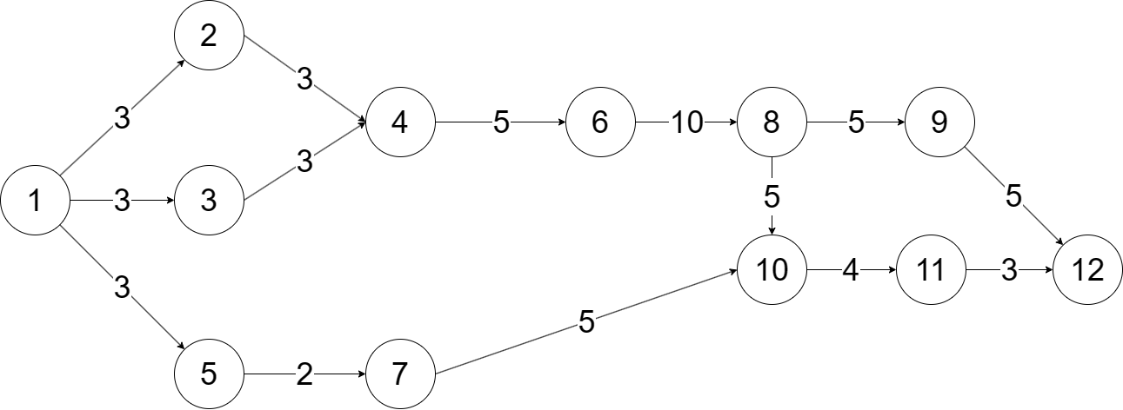

Рисунок 1 – сетевой график для заданного проекта

Для нахождения критического пути необходимо найти ранние сроки начала каждой задачи, а также поздние сроки начала каждой задачи.

Для нахождения ранних сроков начала каждой задачи начнём с первой вершины, ей присвоим значение 0, остальным значение будет высчитываться как максимальный срок начала предшествующих + длина дуги.

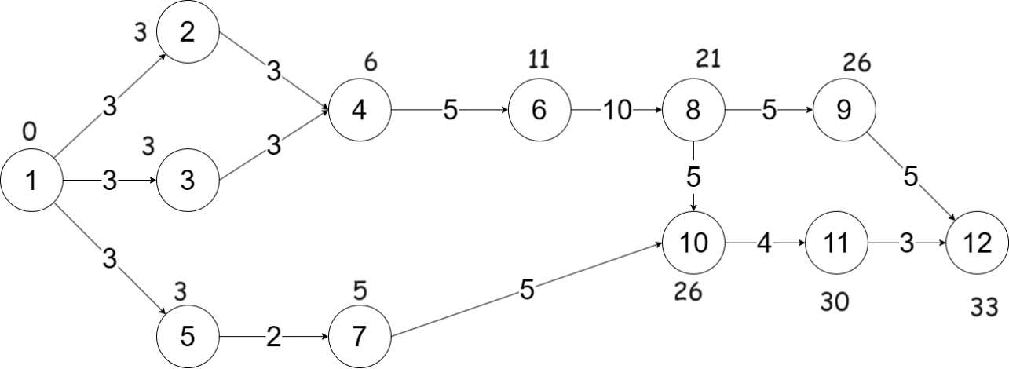

Рисунок 2 – ранние сроки для каждой задачи

Для нахождения поздних сроков начала каждой задачи начнём с последней вершины, ей присвоим значение, равное её раннему сроку начала, остальным значение будет высчитываться как минимальный срок начала последующих - длина дуги.

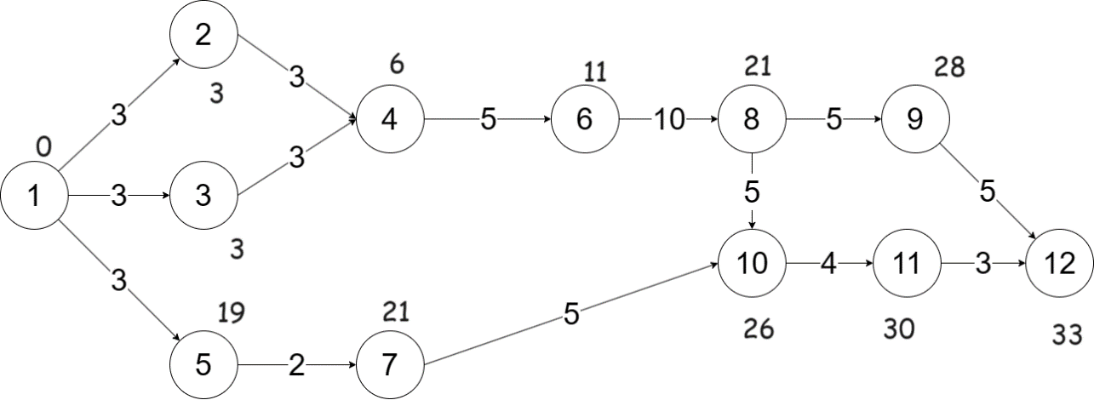

Рисунок 3 – поздние сроки для каждой задачи

Чтобы найти критический путь, необходимо построить путь по вершинам, у которых резерв по времени равен нулю, чтобы найти резерв необходимо от позднего срока отнять ранний, следовательно вершины, у которых они совпадают и будут составлять критический путь. В данном случае критических пути 2, так как резерв вершин 2 и 3 равен, и они являются связующими между вершинами 1 и 4. Критические пути представлены на рисунках 4 и 5.

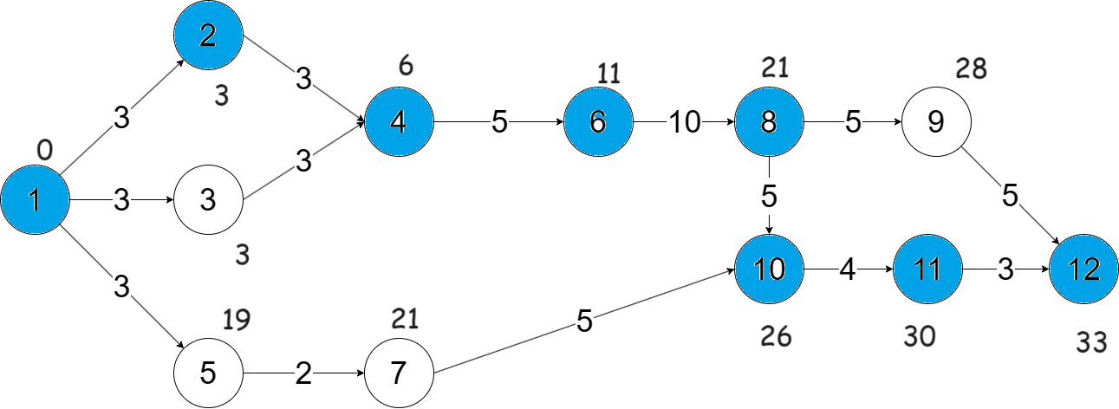

Рисунок 4 – критический путь №1

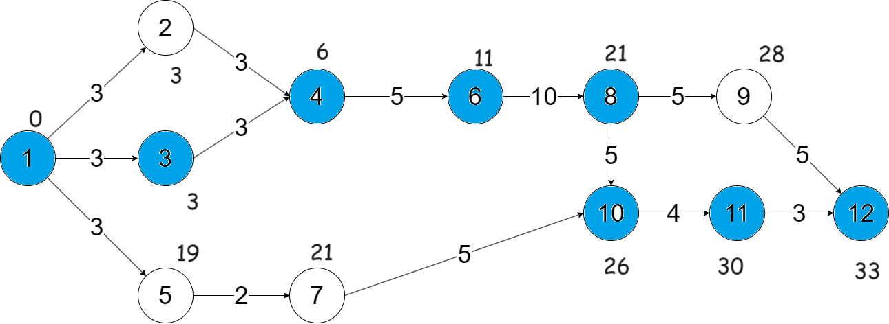

Рисунок 5 – критический путь №2

Из найденных путей, можно выделить следующее: критическому пути соответствуют задачи 1-2-4-6-8-10-11-12 или 1-3-4-6-8-10-11-12.